***Nombre:*** Juan Carlos Damian Díaz

***Materia:*** Lenguaje de Interfaz

***Maestro:*** ISC. Uber Gerardo Reyes Dueñas

***Escuela:*** Instituto tecnológico superior de Apatzingán

***Trabajo:*** Reporte de práctica de sensor ultra sonico

***Carrera:*** Ing. Sistemas computacionales

***Semestre:*** 6to

***Fecha:*** 03/06/2022

**índice**

***Introducción***

En este trabajo trataremos de realizar las siguientes practicas:

-Manejo de una bombilla con CA 120V-220v por medio de un RELE  
-Manejo de cualquier aparato de CA por medio de un RELE (añadir contacto al circuito)  
-introducción a la domótica aplicada : manejo de bombilla 120v por medio de bluetooth   
-encender bombilla por medio de LDR  
  
-manejo de sensor ultrasonico hc-sr04  
-manejo de sensor reflectivo CNY70 y modulo Modulo Qtr-8a  para Seguidor De Linea   
-extras: manejo de sensor de humedad para crear sistemas autónomos de riego

Con lo cual se tratara de explicar el funcionamiento de cada una, los materiales que se usaron y como es que se elaboraron en el laboratorio.

*manejo de sensor ultrasónico HC-SR04*

***Materiales:***

Los materiales que se necesitaron para realizar esta practica fueron los siguientes: 1 protoboard, 1 arduino, 1 sensor ultrasónico HC-SR04 y 1 foco.

***Protoboard Arduino HC-SR04***

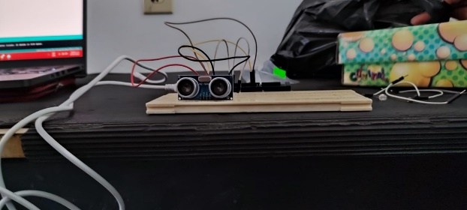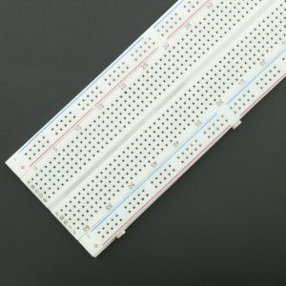

***Foco***

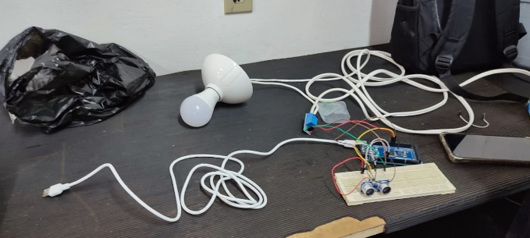

***Introducción***

En esta practica se tratara de explicar como es que se puede utilizar un sensor ultrasónico HC-SR04 con Arduino para poder medir distancias y así de esta forma, conseguir detectar obstáculos. El sensor consta de un terminal emisor que emite un ultrasonido (inaudible para el oído humano por su alta frecuencia) y espera un determinado tiempo con el terminal receptor la vuelta de la onda sonora. Si no detecta nada es debido a que no hay ningún obstáculo en el rango de medidas del sensor este sensor en concreto tiene un rango de distancias sensible entre 3cm y 3m con una precisión de 3mm, mientras que si recibe la respuesta usa el hecho de que el sonido lleva un movimiento rectilíneo para que a partir del tiempo que pasa desde que emite hasta que recibe la señal, realice de forma sencila el cálculo de la distancia a la que se encuentra el objeto, como se mostrara en esta practica al momento de acercarse a un objeto lo que hará este sensor es mandar la señal y de esta forma lograr encender el foco.

***Objetivo***

El objetivo de esta practica es sencillo es lograr encender un foco conectándolo a nuestro arduino ya que en este se encuentra el sensor ultrasónico HC-SR04, el cual al ver que se esta acercando un obstáculo lo que era este será encenderse.

***Procedimiento:***

Una vez que tengamos todos los materiales listos verificamos que el código este bien y no presente algunas fallas.

Una vez se haya verificado todo, empezamos a conectar los cables al protoboard y al arduino, junto con el ultrasonico

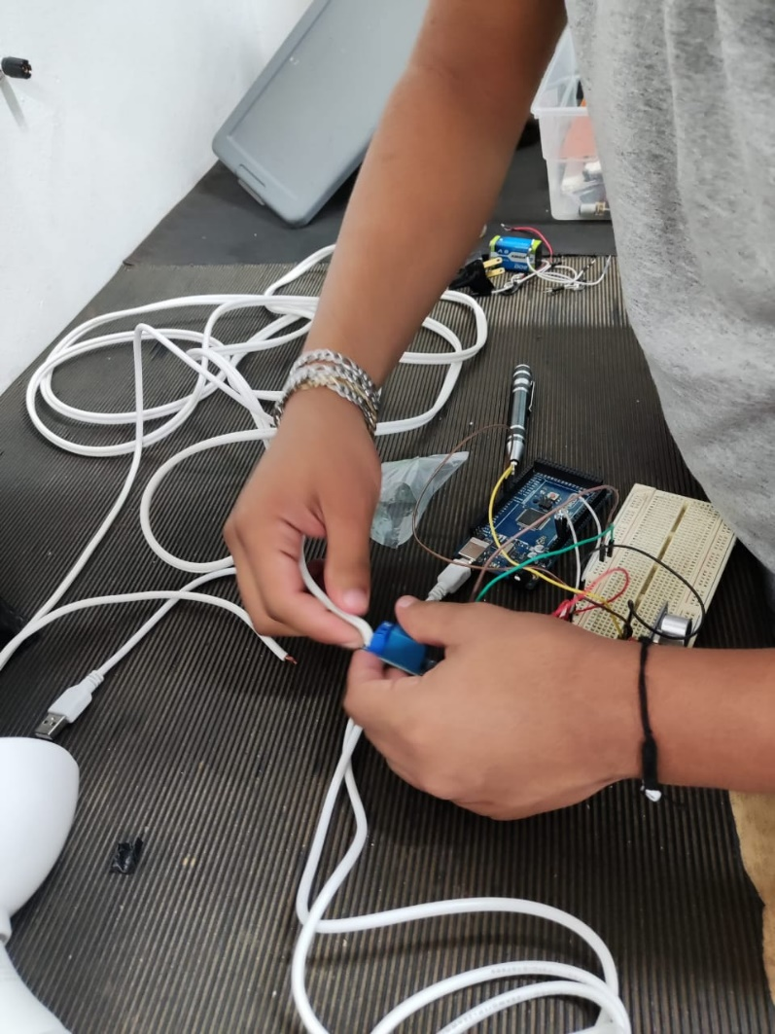

una vez teniendo todo listo observamos que funcione

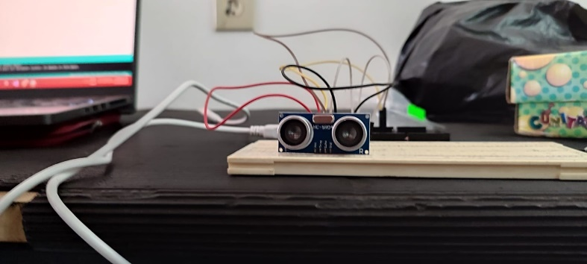

***Observamos que el ultrasónico enciende el foco cuando detecta un obstáculo cercas.***

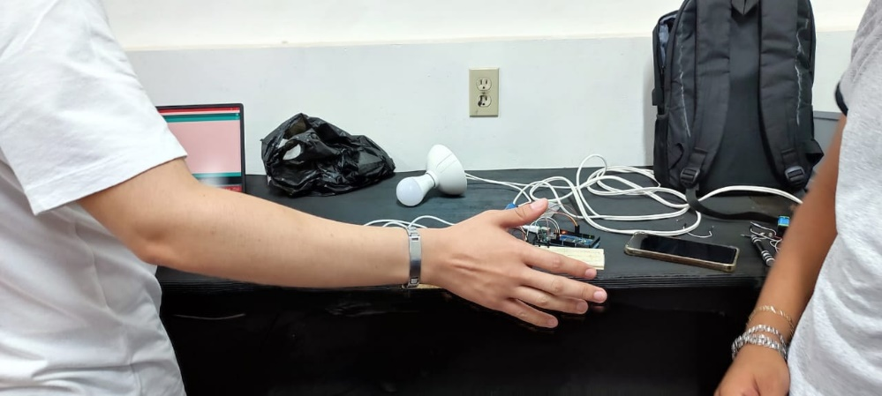

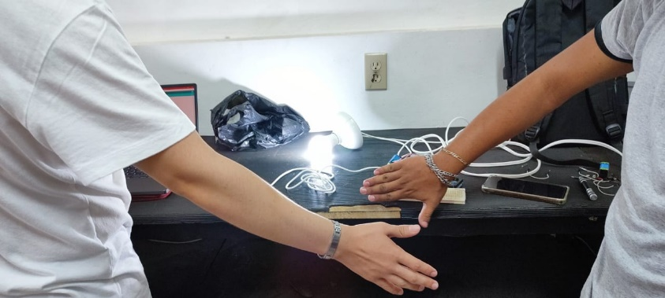

***Conclusión:***

Como conclusión todo esto se logra realizar por la manera en que se programó e instalaron bien las cosas en el arduino y protoboard, de esa forma logrando realizar el objetivo de esta practica que es encender un foco mediante el sensor ultrasónico hc-sr04.

*manejo de sensor reflectivo CNY70*

***Materiales:***

Los materiales que se necesitaron para realizar esta practica fueron los siguientes: 1 protoboard, 1 arduino, 1 sensor reflectivo CNY70 y 1 led

***Protoboard Arduino CNY70***

***Foco***

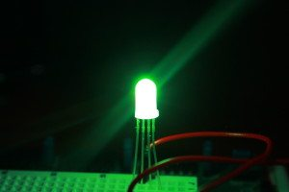

***Introducción***

Esta practica se nos tratara de explicar que el CNY70 funciona como un sensor de infrarrojos de corto alcance basado en un emisor de luz y como un receptor, y que estos estén apuntando en la misma dirección, y como tal el funcionamiento se basa en la capacidad de reflexión del objeto, y la detección del rayo reflectado por el receptor, con lo cual haremos encender un led.

***Objetivo***

El objetivo de esta practica es simple, se intentara lograr encender un led con el sensor CNY70, al presentarse algún tipo de obstáculo cercas ocasionando que este encienda el led.

***Procedimiento:***

Una vez teniendo ya todos los materiales necesarios procedemos a observar el código y verificar que todo este bien.

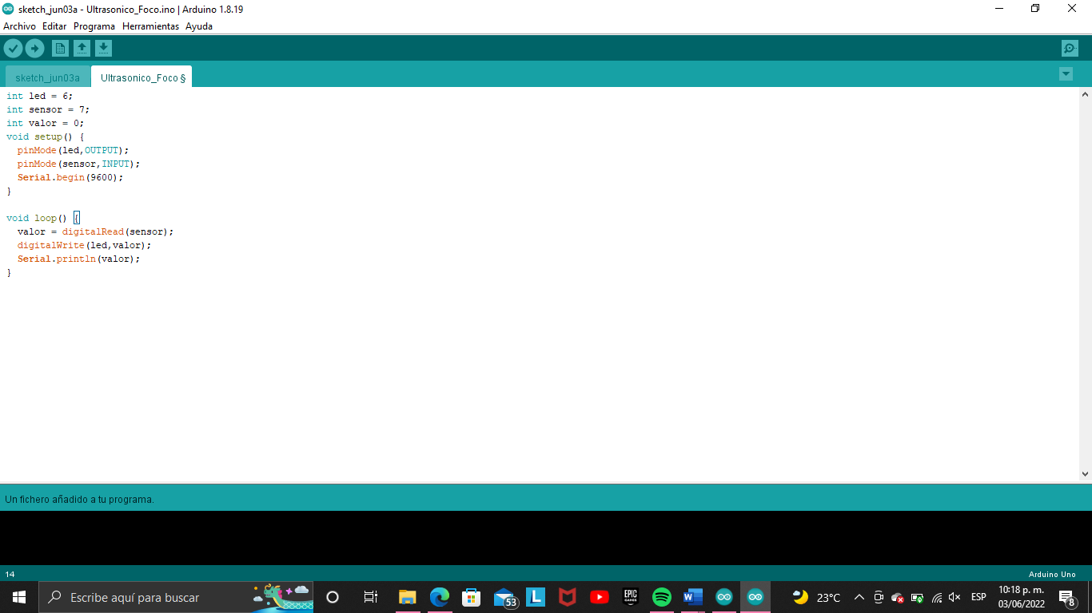

Una vez verificado comenzamos a armar todo, conectando el led y los cables al protoboard y al arduino junto con el sensor CNY70

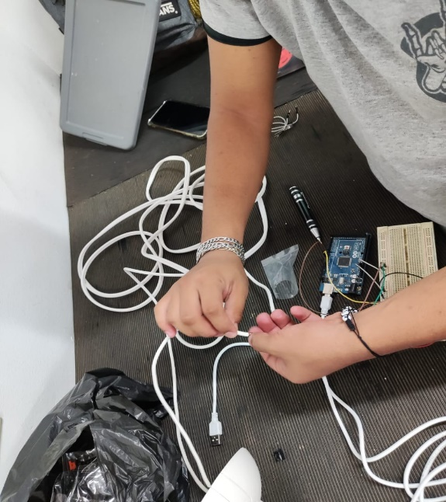

Una vez ya armado todo procedemos a ejecutar el código y ver que este funcione de la manera correcta encendiendo el led cuando este detecta un objeto o obstáculo cercas ocasionando que este encienda.

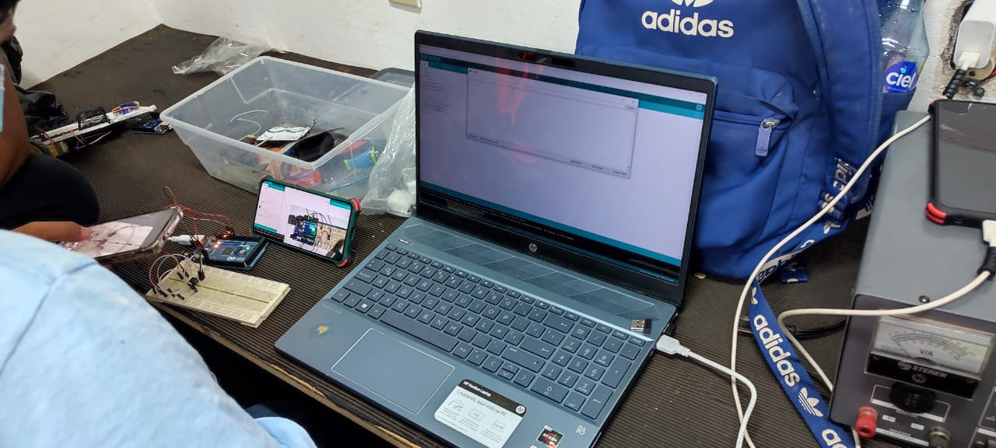

Como se observa, enciendo de manera correcta y con esto finalizando el objetivo de esta practica que es encenderlo.

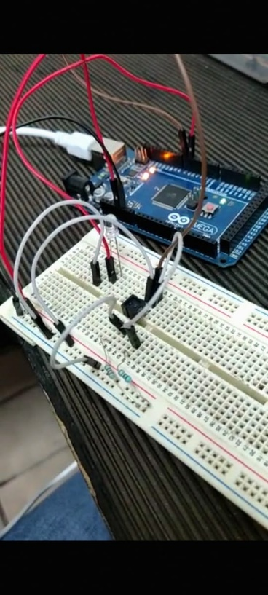

***Conclusión:***

Como conclusión observamos que el led logro encenderse gracias a que el sensor CNY70 detecta cuando un objeto se atraviesa ocasionando que este se encienda.

*Manejo de cualquier aparato de CA por medio de un RELE*

***Materiales:***

Los materiales que se necesitaron para realizar esta practica fueron los siguientes: 1 protoboard, 1 arduino, 1 relé y 1 enchufe con 1 adaptador.

***Protoboard Arduino Relé***

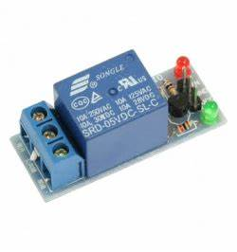

***Adaptador y enchufe***

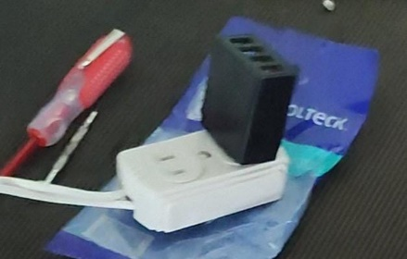

***Introducción***

Como sabemos un relé es un dispositivo electromecánico que nos permite la conmutación de una línea eléctrica de media o alta potencia a través de un circuito electrónico de baja potencia. Y en esta practica se nos tratara de explicar como manejar cualquier aparato de corriente alterna mediante un relé, en este caso se pretende hacer que mediante el relé corte la corriente eléctrica al enchufe y adaptador.

***Objetivo***

El objetivo de esta practica es simple, es lograr manejar un aparato de corriente alterna mediante un relé.

***Procedimiento:***

Verificamos que tengamos todo el material necesario para elaborar la practica

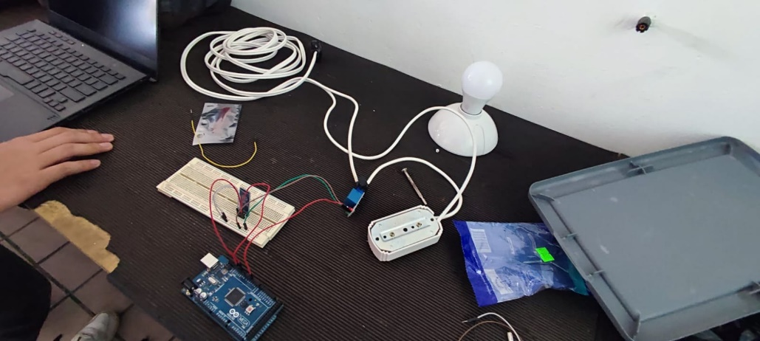

verificaremos que el código no tenga algún error ya que este es el que nos permitirá que se ejecute de manera correcta

Una vez verificamos que todo esta listo procedemos a armar todo.

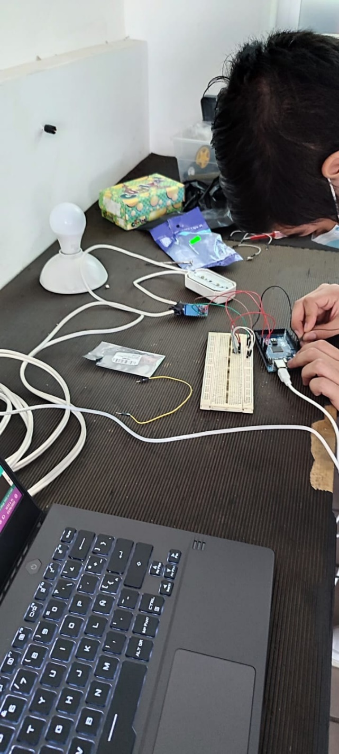.

Aquí podemos observar que el relé esta en rojo que es lo que quiere decir que ya lo estamos manipulando y no a cortado la corriente.

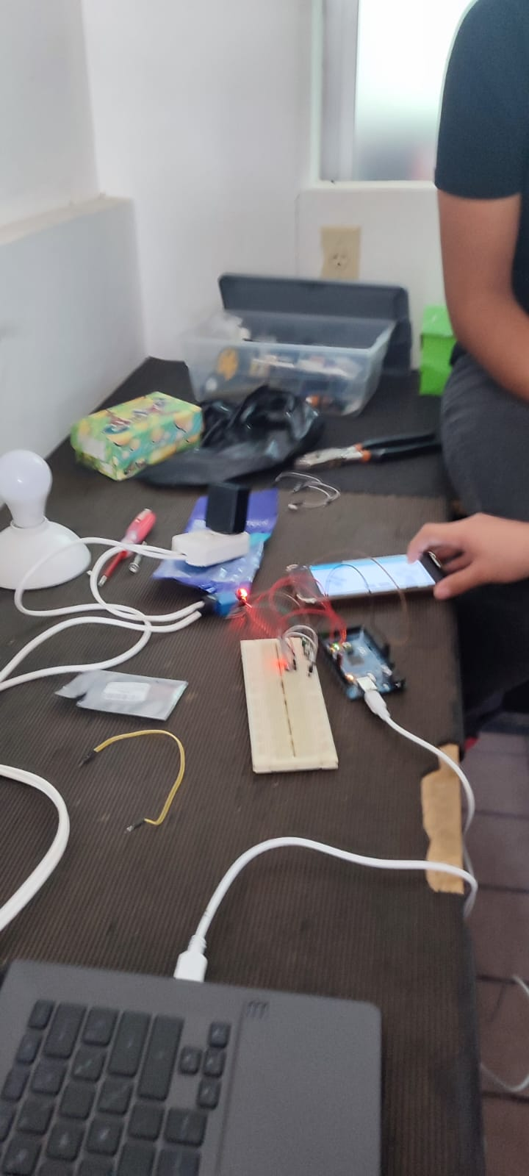

Bien ahora observamos que nos a marcado en verde ya aquí la corriente fue cortada del enchufe y adaptador, y con esto se finaliza y obtiene el objetivo de esta practica.

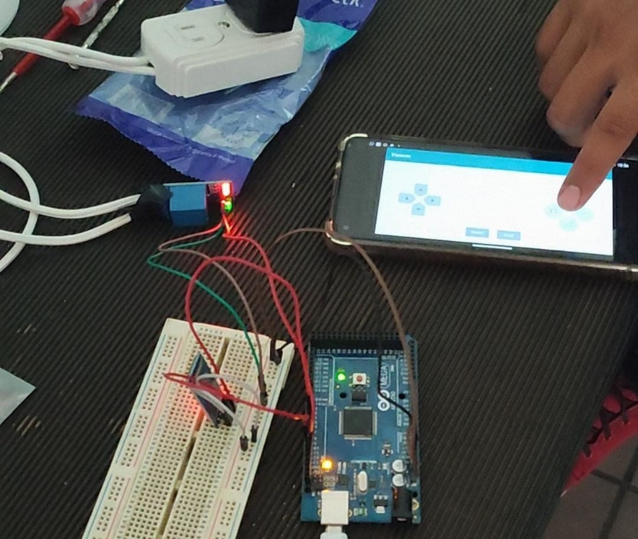

***Conclusión***

Como conclusión en esta practica se a logrado aprender a como poder manipular ciertos aparatos de CA, gracias a lo que se a aprendido a como manipular ciertos aparatos.